**Sector: Empresa**, para la empresa Epa El salvador Sucursal San miguel (Continuación del ciclo anterior de la materia Administración de redes).

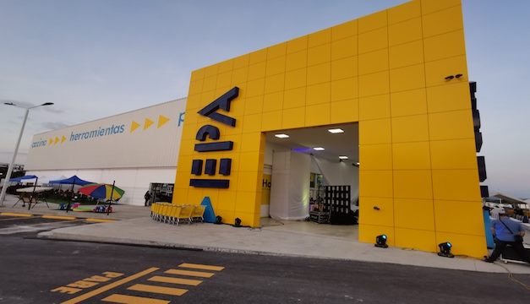

Introducción:

En el sector de empresa, tratare una estructura de red mediante conocimientos obtenidos desde redes, Administración de redes y redes públicas (Materia en curso) junto con base de CCNA1, 2 Y 3 obtenidos de Networking.

El sector es un sector es vulnerables robo de información y a la vez Zona de riesgo en cuanto productos que comercializan poco peligroso, y a la vez productos inflamable, muchas empresas han quemado y hubo perdidas de información en incendios, y a la vez perdieron información de la empresa en sus sistemas.

en época de pandemia, las empresas no sufrieron algún tipo de pérdidas de información en sus sistemas, a lo que conlleva que la empresa no se preocuparan por sus datos y de sus clientes.

¿Qué problemas pretendo resolver?

Comenzando desde la infraestructura como el software donde implementare protocolos de seguridad para la mitigación de datos ante un ataque causado por cualquier índole como implementaría: ARP implementaría, las STP, DHCP, sin faltar las tablas CAM para cada equipo de red, además las VLANS se agregaría en la infraestructura.

Además, un anti-ataque de las vulnerabilidades en los equipos informáticos e servidores se implementara para que no sufra el sistema amenazas de las IP UDP se agregaría y además el TCP paras las vulnerabilidades.

Para una protección de datos para su integridad de los clientes y el personal implementare el ACL que llevaría cabo mediante:

Una limitación de red, esto llevaría a cabo reducir y llevaría a las políticas que prohibido el tráfico en la red de la empresa ante un robo.

Seguridad básica de acceso de red, solo se podrá permitir el acceso los equipos de las empresa y usuarios con restricciones.

Un filtrado de tráfico y host en el cual ayudaría con las ACL y FTP O HTTP

Como la implementación que permitirá el tráfico sería el QoS que permitiría priorizar como la calidad de red, las transiciones de tráficos y su característica, las técnicas de implementación, Los modelos y algoritmos de QoS. Y al final implementare la automatización para una mejor seguridad en los equipos de la empresa.

Usare en la local disipativo IoT para toda la empresa como sensores, sirenas monitores y cámaras de seguridad para toda la empresa se implementaría a la infraestructura.

IoT.

|  |  |
| --- | --- |
| Sensor. | Explicación. |
| Cámaras. | Es para registrar y capturar movimientos dentro del local registrando todo. |
| Sensor de humo. | En una emergencia se puede actuar y prevenir un incendio para que habrá heridos |
| Sensor de proximidad. | Es detectar o señalar restricciones |
| Sirenas. | Se implementaría para alerta en la empresa que hay fuego o están robando. |
| Rociadores. | Se activará por las sirenas en caso de incendios. |

Topología.

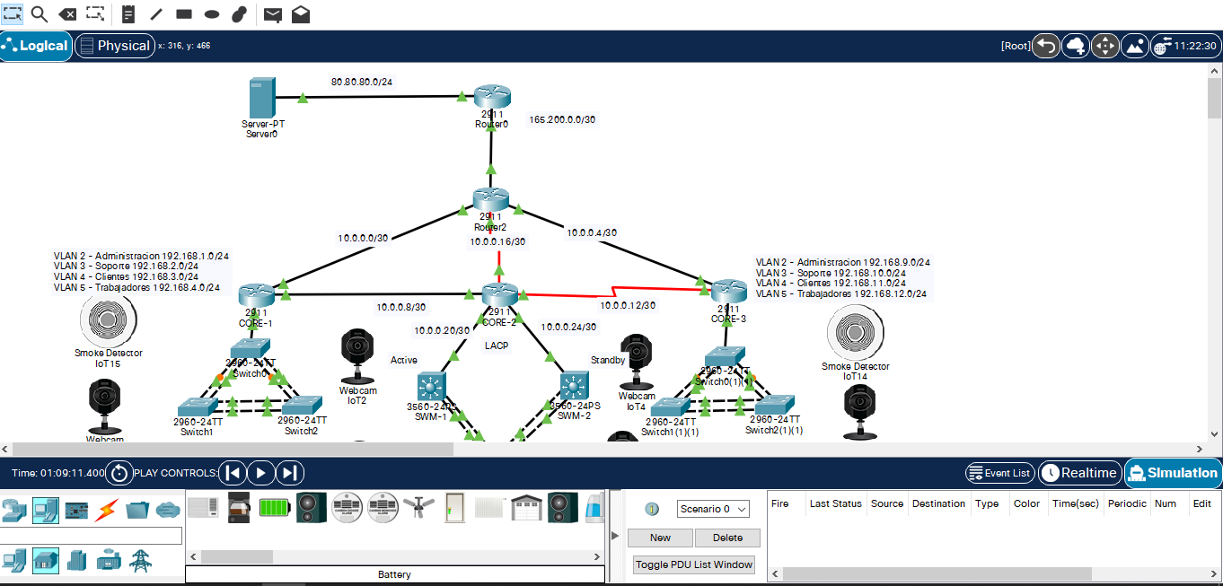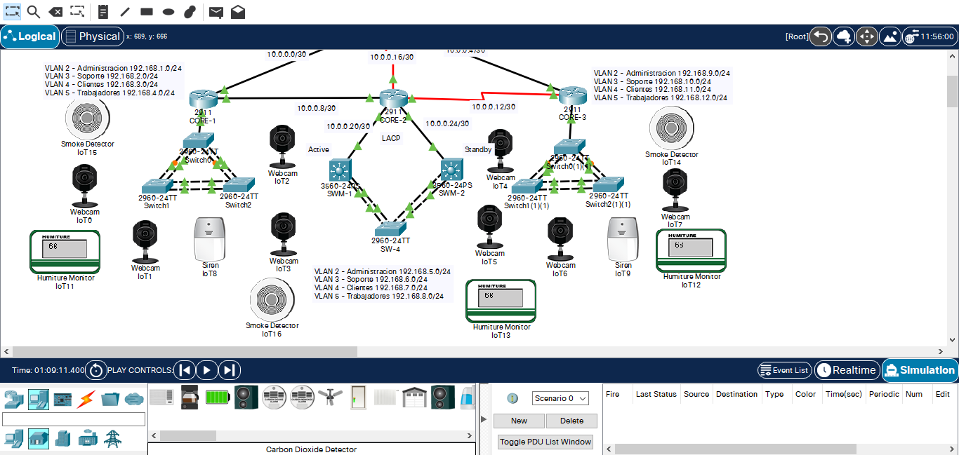

Propuesta económica.

|  |  |  |  |  |  |  |
| --- | --- | --- | --- | --- | --- | --- |
| Dispositivos | Modelo | Proveedor | Garantia | Cantidad | Precio | Total |
| Router | Router Cisco 2911 | Amazon | 1 año | 6 | $ 895.00 | **$ 5,370.00** |
| Switch | Switch Cisco 2960 | Amazon | 1 año | 9 | $ 597.50 | **$ 5,377.50** |
| Servidores | HPProLiant ML30 | Amazon | 1 año | 1 | $ 1,099.00 | $ 1,099.00 |
| Camaras de seguridad | Swann Security | Amazon | 1 año | 8 | $ 500.00 | $ 500.00 |
| Sensor de humo | SFIRTS ALERT BRK 3120B. | Amazon | 1 año | 3 | $ 28.98 | $ 86.94 |
| Monitor | Modelos de china | Aliexpress | 1 año | 3 | $ 24.00 | $ 72.00 |
| Alarma | Modelos de china | Aliexpress | 1 año | 3 | $ 39.00 | $ 117.00 |
| Aspersor de techo | Modelos de china | Aliexpress | 1 año | 3 | $ 14.00 | $ 42.00 |
|  |  |  | **Total:** | | | **$1, 2664.44** |

Propuesta de servicio:

|  |  |  |  |  |
| --- | --- | --- | --- | --- |
| Servicio | Proveedor | Año 1 | Año 2 | Total |
| Instalación de sirenas | Local | $250.00 |  | $250.00 |
| Instalación de Cámaras | Local | $600.00 |  | $600.00 |
| Soporte de switches | Local | $1,500.00 | $500.00 | $2,000.00 |
| Configuración inicial de cisco UC 3029 | Local | $720.00 |  | $720.00 |
| Instalación de alarmas | Local | $350.00 |  | $350.00 |
| Diseño de mapa | Local | $350.00 |  | $350.00 |
| Aprovisionamiento de red inicial | Local | $350.00 |  | $350.00 |
| Instalación de monitores | Local | $500.00 |  | $500.00 |
| Instalación de sensores | Local | $800.00 |  | $800.00 |
|  |  | Total. | | 5,920.00 |

**PARCIAL II**

Continuando con el proyecto de REDES 2 en este proyecto se activaron todos los protocolos vistos en redes 2 a excepción de IRP este fue remplazado por OSPF

Para este avance Parcial ll se agregó OSPF multi área también NAT, así como ACL Túnel cifrado también agregando dispositivos IOT

**PARCIAL III**

Continuando con el proyecto para este computo 3, solo agregamos los protocolos de QoS, TFTP, SNMP.

**Propuesta económica**

Como podemos observar a lo largo del proyecto han ido cambiado ciertas cosas por lo cual nos tomamos a la tarea de hacer nuevamente la propuesta económica final para así poder culminar el proyecto.

|  |  |  |  |  |  |  |
| --- | --- | --- | --- | --- | --- | --- |
| Dispositivos | Modelo | Proveedor | Garantia | Cantidad | Precio | Total |
| Router | Router Cisco 2911 | Amazon | 1 año | 4 | $895.00 | **$3,580.00** |
| Router Wireless | WRT300N | Amazon | 2 año | 1 | $20.00 | **$20.00** |
| Switch | Switch Cisco 2960 | Amazon | 1 año | 7 | $597.50 | **$4,182.50** |
| Switch L3 | C9200L-24P-4X-A | Amazon | 2 año | 2 | $1,900.00 | **$3,800.00** |
| WLC | AIR-WLC2112-K9 | Alibaba | 1 año | 1 | $1,749.00 | **$1,749.00** |
| Home Gateway | GW3562BB | Amazon | 1 año | 1 | $30.00 | **$30.00** |
| AP | C9115AXE-T | Amazon | 1 año | 3 | $603.00 | **$1,809.00** |
| Servidores | HPProLiant ML30 | Amazon | 1 año | 2 | $1,099.00 | **$2,198.00** |
| Camaras de seguridad | Swann Security | Amazon | 1 año | 3 | $500.00 | **$1,500.00** |
| Sensor de humo | SFIRTS ALERT BRK 3120B. | Amazon | 1 año | 1 | $28.98 | **$28.98** |
| Monitor | Modelos de china | Aliexpress | 1 año | 1 | $24.00 | **$24.00** |
| Sirena | Modelos de china | Aliexpress | 1 año | 1 | $39.00 | **$39.00** |
| Ventilador | Modelos de china | Aliexpress | --- | 1 | $250.00 | **$250.00** |
| Ventanas | Modelos de china | Aliexpress | 1 año | 1 | $300.00 | **$300.00** |
|  |  |  | **Total:** | | | **$19,510.48** |

**Propuesta de servicio**

|  |  |  |  |  |
| --- | --- | --- | --- | --- |
| Servicio | Proveedor | Año 1 | Año 2 | Total |
| Instalación de sirenas | Local | $250.00 |  | $250.00 |
| Instalación de Cámaras | Local | $600.00 |  | $600.00 |
| Soporte de switches | Local | $1,500.00 | $500.00 | $2,000.00 |
| Configuración inicial de cisco UC 3029 | Local | $720.00 |  | $720.00 |
| Instalación de alarmas | Local | $350.00 |  | $350.00 |
| Diseño de mapa | Local | $350.00 |  | $350.00 |
| Aprovisionamiento de red inicial | Local | $350.00 |  | $350.00 |
| Instalación de monitores | Local | $500.00 |  | $500.00 |
| Instalación de sensores | Local | $800.00 |  | $800.00 |
| Configuracion IoT | Local | $400.00 |  | $800.00 |
| Configuracion WLC + AP | Local | $500.00 |  | $800.00 |
|  |  | Total. |  | 7,520.00 |

**Descripción de IoT**

Tenemos un termostado que cuando detecta calor el ventilado se enciende, así como la ventana se abrirá.

Por el otro lado tenemos un detector de humo que cuando detecte humo la sirena se activa.

Las cámaras siempre estarán encendidas.

**Beneficios**

Con el proyecto que hemos desarrollado hemos obtenido una red redundante, segura y sobre todo confiable para nuestra administración y clientes.

Hemos ganado experiencia en trabajar en un entorno emulado con los iOS reales de los dispositivos de red, lo que conlleva que nos hemos acercado un poco mas a los entornos reales de como en el mundo exterior al trabajar de administradores de red.

Este proyecto nos ha abierto muchas cosas y una de ella es el conocimiento adquirido en cada protocolo que hemos implementado, así como poder enrutar nuestra red con un protocolo como lo es OSPF y eficaz, donde podemos establecer sesiones multitarea, ACLs para filtrar los paquetes que entran y salen de nuestra red.  
Poder comunicar comunicar nuestros usuarios finales a internet usando redes IPv4 con el protocolo NAT.  
También adquirimos conocimiento muy bastos de VPN para permitir una extensión segura de nuestra red, y darle mucha más seguridad encriptando todo el túnel.

Pero lo más destacado fue la implementación el cual nos permite priorizar el tráfico entre varios dispositivos conectados, y solucionar problemas de lag o de streming en nuestra red. Finamente culminamos con la automatización con IoT, que con tan solo implementarlo hemos gozado de muchos beneficios para nuestra empresa, aunque sabiendo que hemos implementado IoT de una manera muy básica, pero de implementarlo de una manera basta destacan los siguientes beneficios;

1. Utilización efectiva de los activos
2. Adquisición de información basada en sensores
3. Servicio al cliente mejorado
4. Mayor comunicación entre dispositivos
5. Rentabilidad
6. IoT ayuda en el aprendizaje automático

En conclusión, para que las empresas sobrevivan en este mercado competitivo y consciente de los precios, deben hacer el mejor uso de IoT y que además, las ventajas del Internet de las cosas en los negocios lo convierten en una opción obvia para cualquier organización centrada en el cliente.